**PROJETO DE DECRETO LEGISLATIVO Nº**

**Dispõe sobre a concessão de Título de Cidadão Sorocabano à Ilustríssima Senhora “Laudenir da Silva Jandoza”.**

A Câmara Municipal de Sorocaba decreta:

Art. 1º Fica concedido o Título de Cidadão Sorocabano à Ilustríssima Senhora “**Laudenir da Silva Jandoza**”, pelos relevantes serviços prestados a Sorocaba.

Art. 2º As despesas decorrentes da aprovação deste Decreto Legislativo correrão à conta de verba orçamentária própria.

Art. 3º Este Decreto Legislativo entra em vigor na data de sua publicação.

**S/S., 20 de Junho de 2022.**

**João DonizetiSilvestre**

**Vereador**

**Justificativa:**

Laudenir da Silva Jandoza, nasceu em 16 de junho de 1964, natural da cidade de Quatiguá, Paraná, filha de Benedita Sulato da Silva e Henrique Martins da Silva.

Laudenir cresceu em um lar repleto de respeito, amor e valores preciosos para a união de uma familia.

Ajudou seus pais desde muito nova na lida dos trabalhos rurais, após muitos anos deste trabalho, começou a labutar como empregada doméstica, sempre atuando com muito zelo e dedicação.

Laudenir casou-se com Antônio Jandoza, e desta união, veio frutos que são as duas filhas do casal, Leticia e Ligia. Em meados do ano de 1998, devido a mudança da empresa a qual Antônio tarbalhava, passou junto de sua família a residir na cidade de Sorocaba.

Nesta cidade, construiu não o futuro de sua família, mas, foi em Sorocaba, que Laudenir intensificou seus trabalhos como voluntária em projetos sociais. Junto a Pastoral da Criança, ela trabalhou por mais de 10 anos, foi inclussive, coordenadora deste lindo projeto na Zona Industrial, mais precisamente no Éden.

Através deste projeto social, acompanhou inúmeras mães em gestação, até a criança sair da fase da primeira infância. Os trabalhos eram voltados a saúde da gestante, bem como prevenção de prematuridade, era desempenhado um trabalho nutricional da multimistura para as crianças que eram pesadas mensalmente. Esse movimento sem dúvidas ajudou inúmeras famílias em estado de vulnerabilidade social de nossa cidade.

Após anos à frente da Pastoral da Criança, Laudenir junto de seu esposo, entederam que era o momento de buscar nossos desafios, e ajudar outro importante setor de nossa sociedade, nossos idosos.

E junto de outros voluntários da Paróquia Nossa Senhora da Piedade, foi implantado a Pastoral da Pessoa Idosa no bairro do Éden.

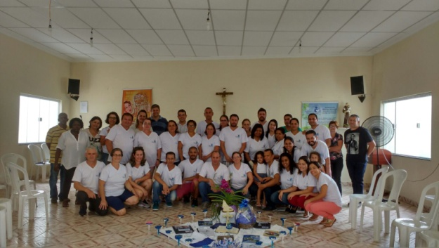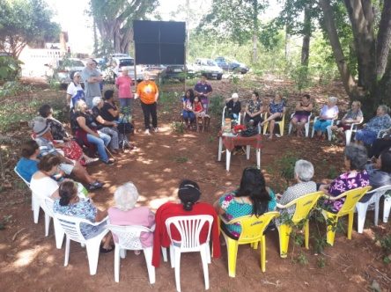Desde então, já são mais de 8 anos desde o início dos trabalhos da Pastoral do Idoso no bairro do Éden, foram mais de 500 idosos atendidos e companhados pelos líderes e voluntários, e parceiros. Trabalhos e atividades que promovem a qualidade de vida do Idoso, buscando assegurar a saúde do corpo, mente e alma.

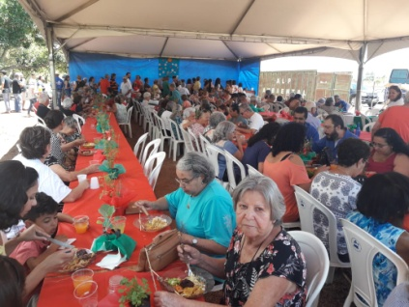

Diante de todo o exposto, esperamos o apoio dos nobres pares para que a referida e justa homenagem seja aprovada por nossa Casa de Leis.

**S/S., 20 de Junho de 2022.**

**João DonizetiSilvestre**

**Vereador**